学号： 姓名： 学院： 年级： 专业：

------------------------------------------------- 密 － 封 － 线 ----------------------------------------------------
国防科技大学2017—2018学年秋季学期
《人工智能导论》考试试卷（含答案）

考试形式： 闭卷 考试时间： 120 分钟 满分： 100 分。

题 号 | 1 | 2 | 3 | 4 | 总 分
得 分
评阅人
注意：1、所有答题都须写在此试卷纸密封线右边，写在其它纸上一律无效。
2、密封线左边请勿答题，密封线外不得有姓名及相关标记。

得分 | 1、填空题（共15空，每空2分，共30分）
- 人工智能(Artifical Intelligence)产生于 1956 年，并产生了人工智能学科。
- 人工智能三大传统学派中， 行为主义学派 也称进化主义学派，认为AI源于控制论，代表作是六足甲虫机器人。
- 启发式图搜索算法是在搜索过程中利用 启发式 信息的搜索方法，其代价函数f(n)的组成公式为 f(n)=g(n)+h(n) ，其中h(n)代表 从节点n到达目标节点的估计代价值 ，g(n)代表 从起始节点到目前节点n已经所用的代价 。
- 设有机器人走迷宫，其入口坐标为(x0, y0)，出口坐标为(x_{t}, y_{t})，当前机器人位置为(x, y)，可以朝周围四个方向移动，请给出一种h(n)的定义方法 h(n) =|x-x_{t}|+|y-y_{t}| ,使之具有可纳性。
- 目前所用的知识表示形式有 状态空间法 、谓词 、 语义网络 、 产生式 、框架等。
- 谓词逻辑下，子句 C1=L∨C1，C2= ¬ L∨C2, 若σ是互补文字的（最一般）合一置换，则其归结式C= C1σ∨C2σ（只写C1∨C2给1分） 。

- 对任意节点n，设m是n的子节点，C(n, m)表示n到m的实际代价，当h满足条件 h(n)-h(m) ≤ C(n, m) , 且 h(T) = 0 时，称h是单调的。
- 应用合一算法前，需将子句转换为文字，P(z, h(z,u), f(u)) 转换为文字为 (P z (h z u) (f u))
- 开发专家系统所要解决的基本问题有三个，那就是知识的获取 、知识的表示
和知识的运用。

得分 | 2、选择题（共10小题，每小题2分，共20分）
- 人工智能的短期目标是（ C ）
A 制造智能机器 B 制造理性思考的机器
C 实现机器智能 D 制造像人一样思考和行动的机器
- 深度神经网络研究属于下列（ D ）学派
A 符号主义 B 机会主义
C 行为主义 D 连接主义
- 单位耗散值的情况下，（ A ）必然可以得到该最优解（假设存在最优解）。
A 宽度优先搜索 B 深度优先搜索
C A算法 D 启发式搜索
- 在最大最小博弈策略中，α-β剪枝的条件为（ D ）
A α<β B α≤β
C α>β D α≥β
- 下面不是产生式系统组成部分的是（B）
A 全局数据库 B 推理机
C 控制策略 D产生式规则集
- 语义网络的组成部分为：（C）
A 框架和弧线 B状态和算符
C 节点和链 D槽和值

- 语义网络表达知识时，有向弧AKO链、ISA链是用来表达节点知识的（ C ）。
A 无悖性 B 可扩充性
C 可继承性 D 可匹配性
- 关于谓词逻辑，下列描述不正确的是（ B ）
A．紧接于量词之后被量词作用的谓词公式称为该量词的辖域
B．一阶谓词中，除个体变元外，函数符号及谓词符号也可以被量化。
C．在一个量词的辖域中与该量词的指导变元相同的变元称为约束变元
D. 谓词是一种形式逻辑
- 下面几种知识表示算法中（ A ）表示结构化知识的能力最强
A 框架 B 语义网络
C 产生式 D 谓词
- 语义网络的推理不包括（ B ）
A 匹配 B 查找
C 值继承 D 如果-需要继承

得分 | 3、简答与分析题  （共4小题，共40分，每小题分数见下）
- （14分）利用谓词逻辑进行问题求解
已知： (1)小明喜欢容易的课程。
(2)工程类课程难度大。
(3)所有专业课程都容易。
(4)人工智能课程是专业课程。
证明：小李喜欢什么课程？
请使用谓词逻辑表示已知知识和问题（4分，注意如果自定义公式函数符号，则需要简要说明符号含义）；利用归结原理进行求解，要求给出由谓词转化而成的字句集（4分）、画出反驳树（6分）

学号： 姓名： 学院： 年级： 专业：

------------------------------------------------- 密 － 封 － 线 ----------------------------------------------------

(1) ∀ (x) Easy(x)->Like(Ming, Li)
(2) ∀ (x) Eng(x)-> ﹁Easy (x)
(3) ∀ (x) Pref(x)-> Easy (x)
(4) Pref(AI)

- ﹁Easy(y) V like(Ming,y)
- ﹁Eng (y) V ﹁Easy (x)
- ﹁Pref(x)V Easy(x)
- Pref(AI)

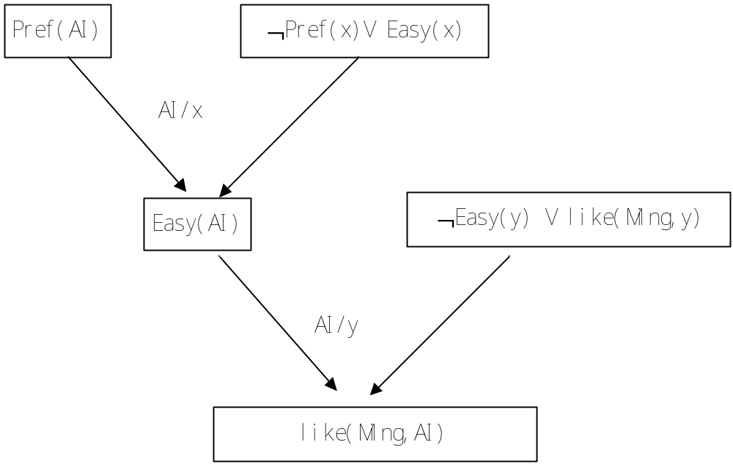

2) （9分）请补全下面专家系统的概念结构图，请注意有箭头缺失，请补全。

（每错/漏1处扣1分，直至扣完）

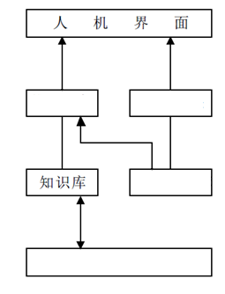

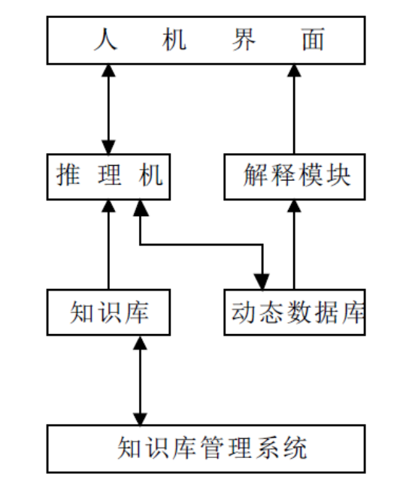

学号： 姓名： 学院： 年级： 专业：

------------------------------------------------- 密 － 封 － 线 ----------------------------------------------------

3）（9分）消去下列谓词语句的存在量词和全称量词 （4分）
(∀x) [P(x)→ (∀y)[( ∀z)[Q(x,y)]→ ¬(∀z)[R(y,x)]]]
并将下列谓词化5成标准字句（5分）
∀x{∀yP(x,y)→ ¬ {∀y[Q(x,y)→R(x,y)] } }

答案：¬P(x)∨ ¬Q(x,y)∨¬R(y,x)

¬ P(x,f(x))∨Q(x,g(x))

¬ P(y,f(y))∨¬ R(y,g(y))

4）（8分）请用语义网络表示“1665年秋季,物理学家牛顿在花园里被一个红色的苹果砸到了头部”这条知识。（每错1处扣1分，直至扣完）
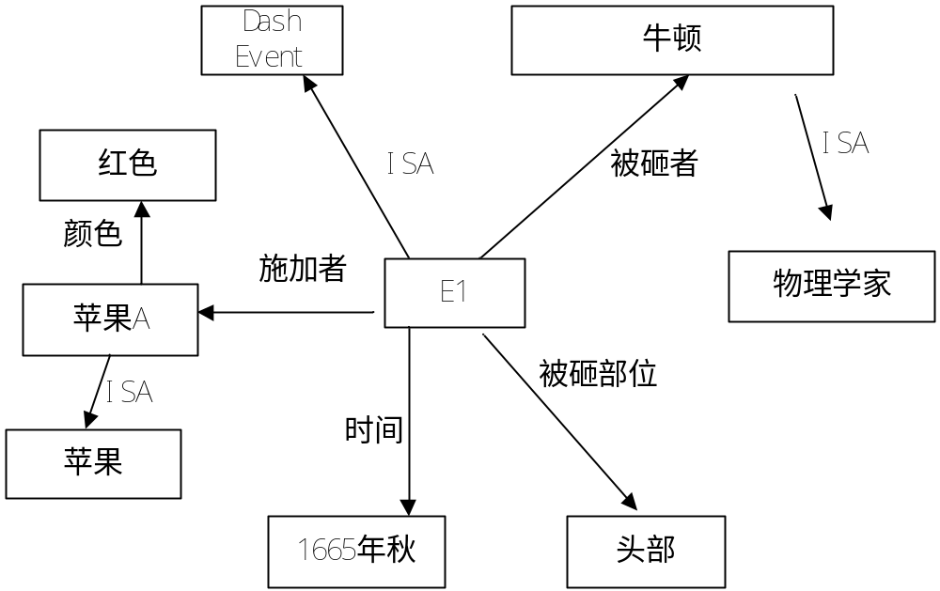

学号： 姓名： 学院： 年级： 专业：

------------------------------------------------- 密 － 封 － 线 ----------------------------------------------------
得分 | 4、问答题（共1小题， 10分）
2017年7月 国务院印发《新一代人工智能发展规划》，提出了面向2030年我国新一代人工智能发展的指导思想、战略目标、重点任务和保障措施，部署构筑我国人工智能发展的先发优势，加快建设创新型国家和世界科技强国。人工智能技术和产业发展正步入快车道。从你身边可以感受到的人工智能应用或体验出发，谈谈当下人工智能技术及文化发展现状，并进行评述。

给分原则：能够联系学院科研成果或身边智能产品或当期热点，则酌情加分；

能够谈到人工智能目前发展的负面影响或不足，则酌情加分；

能够联系到课本中具体知识点而不是泛泛而谈，则酌情加分；

观点较新，则酌情加分；

观点有争议，但能自圆其说，不扣分。

参考答案：人工智能已开始逐步实现从概念到个性化应用场景落地的跨越，一时间也成为各类媒体竞相报道的内容和民众关注的话题。Siri用到的技术就是基于人工智能以及云计算：通过与用户交互获取用户需求，将自然语言转化为“真实含义”，交由知识库分析、检索所需结果，最终再转换为自然语言回答给用户。短短数秒之内，Siri就能将用户需求转化为多不同的表述方式并完成在海量数据中的搜索。

从智能手表、手环等可穿戴设备，到服务机器人、无人驾驶、智能医疗、AR/VR等热点词汇的兴起，智能产业成为新一代技术革命的急先锋，近期AlphaGo大胜李世石的人机围棋对战更进一步掀起了人工智能的浪潮。人工智能产业是智能产业发展的核心，是其他智能科技产品发展的基础，国内外的高科技公司以及风险投资机构纷纷布局人工智能产业链。

但是目前人工智能发展很热，泥沙俱下，很多单位和院校都新开设人工智能相关课程或方向，应汲取世纪之交人工神经网络热点的教训，加强论证：到底哪些才是真人工智能，哪些方向代表着人工智能将来的主流方向。

